SC-8000X型地下水气囊泵采样器
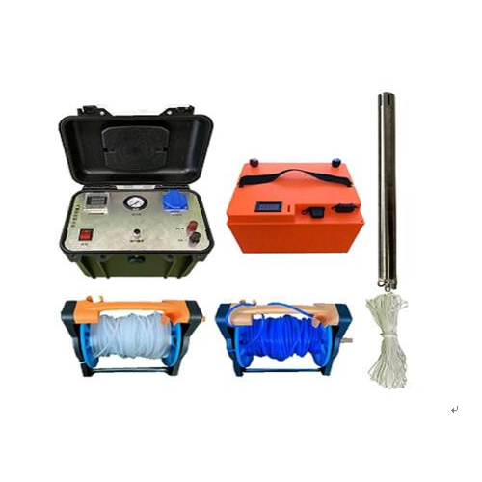
一、产品简介
气囊泵地下水采样器是一种低流速、低扰动式地下水洗井及取样设备，适合于各类，尤其是VOCs类污染物样品的采集。气囊泵地下水采样器控制器内置一个小型空压机，提供压缩空气，可满足静水位在30-60米以内的工况要求。若水位深度较深，可以加装落管部件，使更深层的地下水样品进入到气囊泵。为了确保对地下水的低扰动，气囊泵还可选择泄降探头，当采样过程中地下水水位的沉降过大时，可以自动停止取样，等待水位的恢复。

二、执行标准
地下水气囊泵采样器，气囊泵地下水采样器，地下水采样器，气囊泵采样器，气囊地下采样器，水质采样器，水中挥发性有机物采样器，贝勒管采样器，无扰动水质采样器，不锈钢贝勒管采样器根据《HJ1019-2019 地块土壤和地下水中挥发性有机物采样技术导则》、《HJ164-2020地下水环境检测技术规范》采用贝勒管或潜水泵对地下水采样时，水体中VOCs易挥发，而气囊泵地下水采样器是是一种低流速、低扰动式地下水洗井及取样设备，可以完美解决这一问题。
采样井口直径5cm~10cm的地下水监测井，常规采样深度60米，要求采样泵直径必须小于5cm，以保证泵体能够完美的下到采水层，同时还得兼备采样无扰动，以确保地下水采样不会挥发损失。常规潜水泵等直径大都在10cm以上，根本不满足HJ1019-2019标准要求和现实要求。因此，洗井过程水资源浪费极高。加上泵体震动比较大，对水体扰动很大，挥发损失不可估量。针对地下水VOCs采样干扰、扰动、挥发损失等问题，气囊泵地下水采样器可以解决此类问题。

三、技术参数
1. 泵体采用优质不锈钢材质加工而成，美观防腐蚀。
2. 整机体积小，轻便，相对市面上其他同类产品更便携，减少采样人员工作强度。
3. 采用小体积，大压缩比气泵，可极限输出8公斤压力，即采样深度可达80米（理论值，根据现场工况略有不同）。
4. 可控过程仪表，水质采样过程可随意编程，适合各种深度的工况。
5. 大容量锂电池供电，可连续工作时间超5小时。
6. 控制主机带有交流输出，可对200W以内的非精密设备进行供电。（仅限本机配置的锂电池对接使用，可定制稳压输CB本，精密设备亦可以使用）。
7. 配置安全绳，防止采样过程中气囊泵掉落。
8. 水路采用PTFE材质管路，有效减少对水质的污染，有效保证水样的原始性。
9. 结构合理，方便装配。
10. 整机气路水路都采用快插接口，方便使用人员快速拆卸，提高工作效率。
11. 可配合我司其他便携仪器，对采样水样直接测试。
12. 可根据客户需求定制不同管径容量的气囊泵。
13.采样头1个（含气囊），主体直径4.2CM，长度120CM
14.循环流量：310ml
15.zui小监测井口：5cm
16.采样深度：60米
17.气管尺寸：4*6mm
18.出水管尺寸6*10mm
控制器功能：
控制器通过定时器组合来控制内置便携式压缩机的启动和关闭时间。当压缩机运行的时候，空气会被打入到井下气囊泵的气囊及外壁内侧空间里。空气会挤压气囊将气囊内的液体挤压出来，而当空气压缩机停止的时候，气囊里的空气会被排出气囊，并且让水样进入到气囊内。
泵体功能：
压缩空气；定时打开/关闭,循环交替的挤压泵体内柔性气囊。将水从泵中排出到地表面，然后排出空气。让泵再填充。液体在静压力作用下通过泵体底部的液体入口止回阀进入并充满泵体。充满液体后，当压缩空气进入气囊与泵壳体之间的密封空间，从而挤压气囊，将液体推出到地表面。在气囊泵控制器的控制下，此循环自动重复。压缩空气不接触样品。气囊泵可有效的防止驱动泵的空气和样品之间的接触。

